**10 Klasser – Opgave 1**

**j**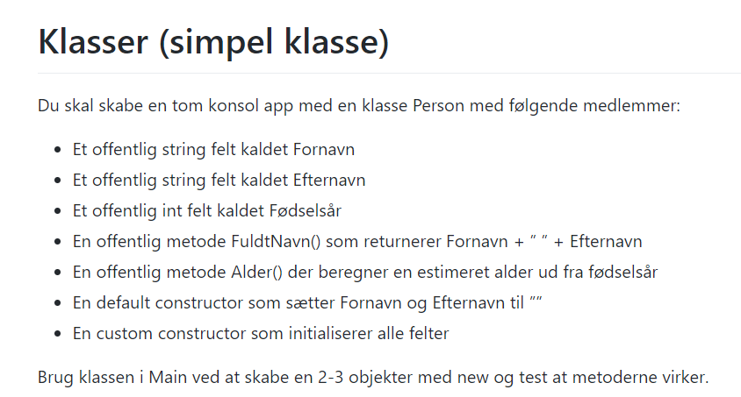

using System;

namespace Teknologisk.MinApp

{

class Program

{

static void Main(string[] args)

{

Person p1 = new Person();

p1.Efternavn = "cronberg";

p1.Fornavn = "mathias";

p1.Fødselsår = 2006;

Console.WriteLine(p1.FuldtNavn());

Console.WriteLine(p1.EstimeretAlder());

Person p2 = new Person("mikkel", "cronberg", 2006);

Console.WriteLine(p2.FuldtNavn());

Console.WriteLine(p2.EstimeretAlder());

// Hold console åben ved debug

if (System.Diagnostics.Debugger.IsAttached)

{

Console.Write("Press any key to continue . . . ");

Console.ReadKey();

}

}

}

class Person

{

public string Fornavn;

public string Efternavn;

public int Fødselsår;

public string FuldtNavn()

{

return $"{Fornavn} {Efternavn}";

}

public int EstimeretAlder()

{

int år = DateTime.Now.Year;

return år - this.Fødselsår;

}

// default constructor

public Person()

{

this.Fornavn = "";

this.Efternavn = "";

}

// Custom constructor

public Person(string fornavn, string efternavn, int fødselsår)

{

this.Fødselsår = fødselsår;

this.Fornavn = fornavn;

this.Efternavn = efternavn;

}

}

}

**10 Klasser – Opgave 2**

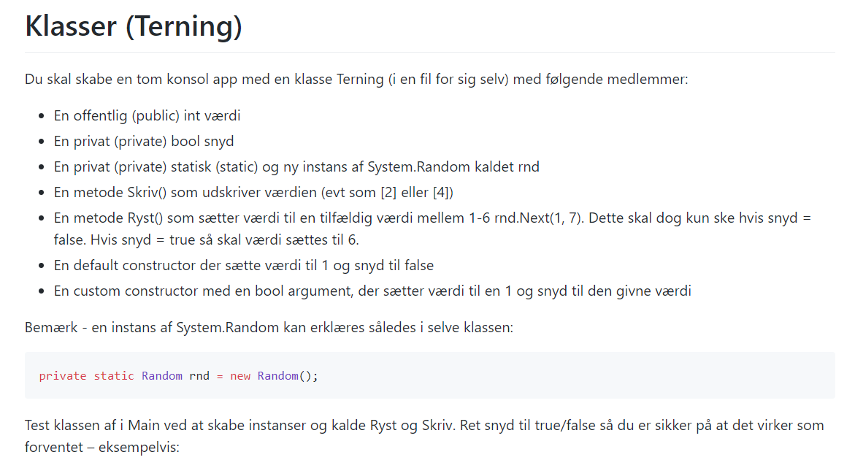

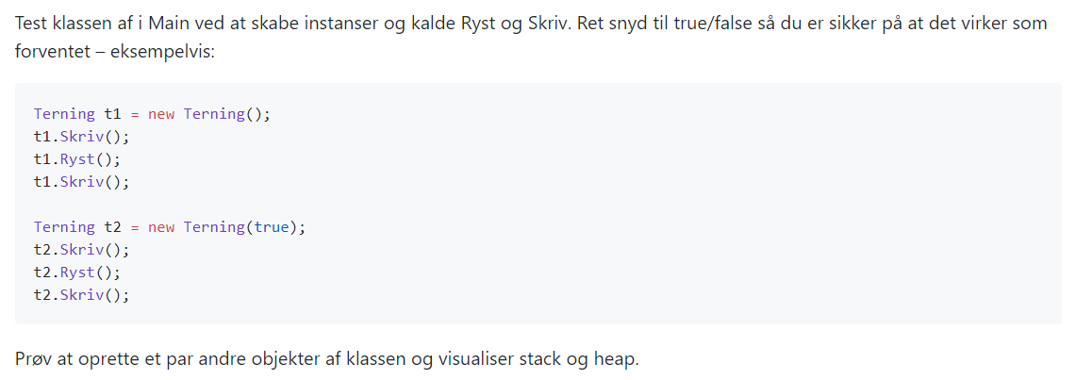

using System;

namespace Klasser_terning

{

class Program

{

static void Main(string[] args)

{

Terning t1 = new Terning();

t1.Skriv();

t1.Ryst();

t1.Skriv();

Terning t2 = new Terning(true);

t2.Skriv();

t2.Ryst();

t2.Skriv();

// Hold console åben ved debug

if (System.Diagnostics.Debugger.IsAttached)

{

Console.Write("Press any key to continue . . . ");

Console.ReadKey();

}

}

}

}

**___________________________________________________________**

using System;

namespace Klasser_terning

{

public class Terning

{

private static Random rnd = new Random();

public int værdi;

private bool snyd;

public Terning()

{

this.værdi = 1;

this.snyd = false;

}

public Terning(bool snyd)

{

this.snyd = snyd;

Ryst();

}

public void Skriv()

{

Console.WriteLine("[" + this.værdi + "]");

}

public void Ryst()

{

if (snyd)

this.værdi = 6;

else

this.værdi = rnd.Next(1, 7);

}

}

}

**10 Klasser – Opgave 3**

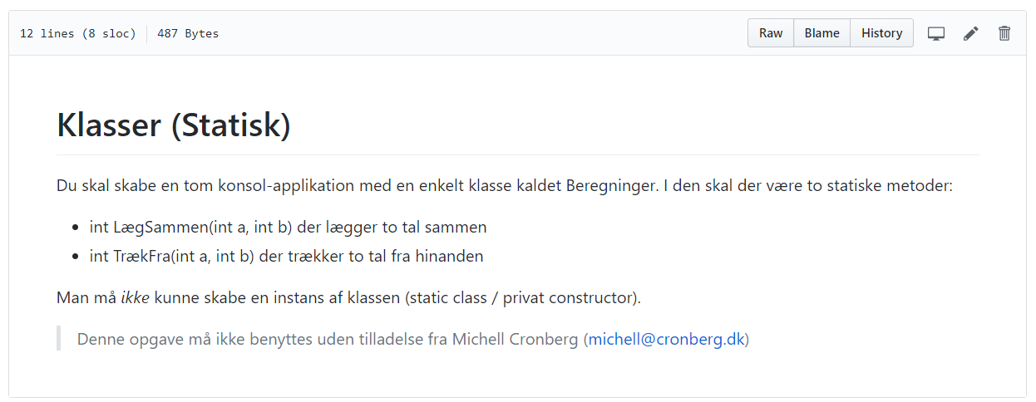

using System;

using System.Collections.Generic;

using System.Linq;

using System.Text;

using System.Threading.Tasks;

namespace klasser_statisk

{

class Program

{

static void Main(string[] args)

{

// Beregninger b = new Beregninger(); fejl

int res = Beregninger.LægSammen(1, 1);

Console.WriteLine(res);

// Hold console åben ved debug

if (System.Diagnostics.Debugger.IsAttached)

{

Console.Write("Press any key to continue . . . ");

Console.ReadKey();

}

}

}

public class Beregninger {

public static int LægSammen(int a, int b) {

return a + b;

}

public static int TrækFra(int a, int b)

{

return a - b;

}

private Beregninger()

{

}

}

}

**10 Klasser – Opgave 4**

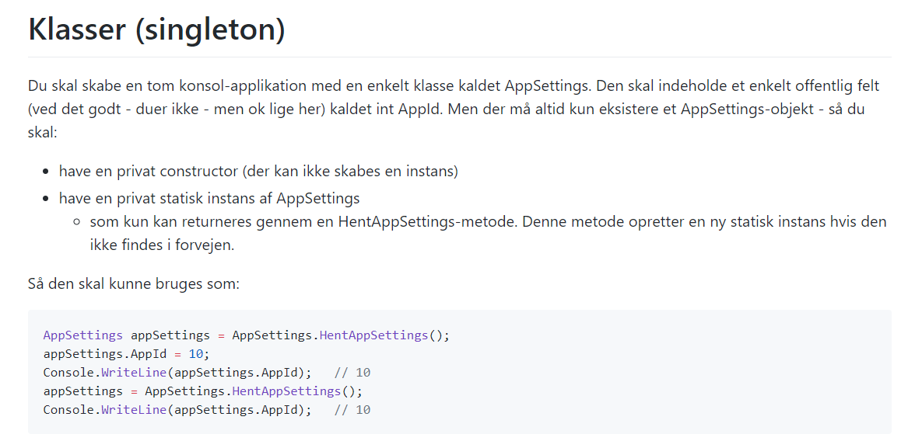

using System;

using System.Collections.Generic;

using System.Linq;

using System.Text;

using System.Threading.Tasks;

namespace klasser_singleton

{

class Program

{

static void Main(string[] args)

{

AppSettings appSettings = AppSettings.HentAppSettings();

appSettings.AppId = 10;

Console.WriteLine(appSettings.AppId); // 10

appSettings = AppSettings.HentAppSettings();

Console.WriteLine(appSettings.AppId); // 10

}

}

class AppSettings

{

public int AppId;

private static AppSettings o = null;

public static AppSettings HentAppSettings()

{

if (o == null)

o = new AppSettings();

return o;

}

}

}